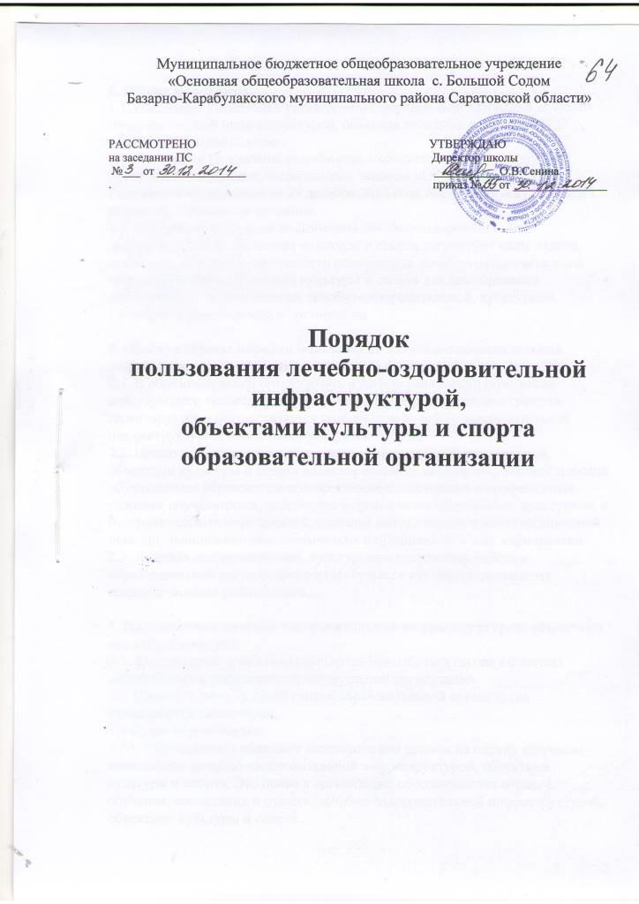
1. Общие положения
1.1. Настоящее Положение устанавливает порядок использования лечебно-оздоровительной инфраструктурой, объектов культуры и спорта МБОУ «ООШ с. Большой Содом».
1.2. Настоящее Положение разработано в соответствии с Конституцией Российской Федерации, Федеральным законом «Об образовании в Российской Федерации» от 29 декабря 2012 года №273-ФЗ пункт 21 части 1 статьи 34, Уставом организации.
1.3. Положение о порядке пользования лечебно-оздоровительной инфраструктурой, объектами культуры и спорта регулирует цели, задачи, принципы, порядок и особенности пользования лечебно-оздоровительной инфраструктурой, объектами культуры и спорта для планирования организации и осуществления лечебно-оздоровительной, культурной, спортивной деятельности в организации.

2. Общие вопросы порядка пользования лечебно-оздоровительной инфраструктурой, объектами культуры и спорта
2.1. В образовательной организации, в рамках реализации положений действующего законодательства РФ в сфере охраны здоровья граждан, гарантируется и осуществляется пользование лечебно-оздоровительной инфраструктурой, объектами культуры и спорта.
2.2. Целью пользования лечебно-оздоровительной инфраструктурой, объектами культуры и спорта является оказание квалифицированной помощи обучающимся образовательной организации, состоящей в профилактике здоровья обучающихся, содействия в организации спортивных, культурных и оздоровительных мероприятий, оказание методической и консультационной помощи, выполнении диагностических и профилактических мероприятий.
2.3. Лечебно-оздоровительная, культурная и спортивная работа в образовательной организации осуществляется квалифицированными педагогическими работниками.

3. Пользователи лечебно-оздоровительной инфраструктурой, объектами культуры и спорта.
3.1. Участниками лечебно-оздоровительной работы в школе являются обучающиеся и работники образовательной организации.
3.2. Штат и количество работников образовательной организации утверждается директором.
3.3.Права обучающихся:
3.3.1. Обучающиеся обладают неотъемлемым правом на охрану здоровья, пользования лечебно-оздоровительной инфраструктурой, объектами культуры и спорта. Это право в организации обеспечивается охраной обучения, воспитания и отдыха, лечебно-оздоровительной инфраструктурой, объектами культуры и спорта.
3.3.2. Пользование лечебно-оздоровительной инфраструктурой, объектами культуры и спорта.
3.3.3. Обучение в условиях, отвечающих их физиологическим особенностям и состоянию здоровья.
3.3.4. Уважительное и гуманное отношение со стороны учителей и сотрудников образовательной организации.
3.3.5. В случае нарушения их прав, обучающиеся или их родители (законные представители) могут обращаться с жалобой к представителям администрации или лично к директору.
3.4. Работники имеют право:
3.4.1. Представлять на рассмотрение администрации предложения по вопросам своей деятельности, направленные на повышение эффективности труда, безопасности и охраны труда.
3.4.2. Получать в установленном действующим законодотельством или локальным актом порядке информацию, необходимую для осуществления своей деятельности.
3.4.3. Знакомиться с проектами решения директора и администрации по вопросам, затрагивающим должностные обязанности и права.
3.4.4. Наделены другими правами, предоставленными им директором, на основе соответствующего распоряжения или принятого локального акта, а также устанавливаемые трудовым договором, коллективным договором и действующим законодательством РФ.
3.5. На работников образовательной организации действующим трудовым законодательством, трудовым договором, локальными актами, должностной инструкцией возлагаются обязанности, способствующие полному, правильному и качественному исполнению ими своей трудовой функции.

4. Порядок пользования лечебно-оздоровительной инфраструктурой.
4.1. В случае заболеваний обучающихся обращаются к фельдшеру медицинского пункта, где им оказывается первая медицинская помощь.
4.2. Проведение медосмотров, вакцинации против различных заболеваний осуществляется врачами ЦРБ, фельдшером ФАПа согласно графику.

5. Порядок пользования объектами культуры и спорта.
5.1. В МБОУ «ООШ с. Большой Содом» гарантируется предоставление обучающимся академических прав на пользование объектами спорта образовательной организации, в частности спортивным залом, волейбольной площадкой, футбольным полем, спортивной площадкой.

